Муниципальное бюджетное учреждение
Дополнительного образования
«Детская музыкальная школа № 3»

Программа учебного предмета
« Коллективное музицирование (Духовые и ударные инструменты)» дополнительной общеразвивающей образовательной программы
(срок обучения 3 года)

г. Нижний Тагил

2014
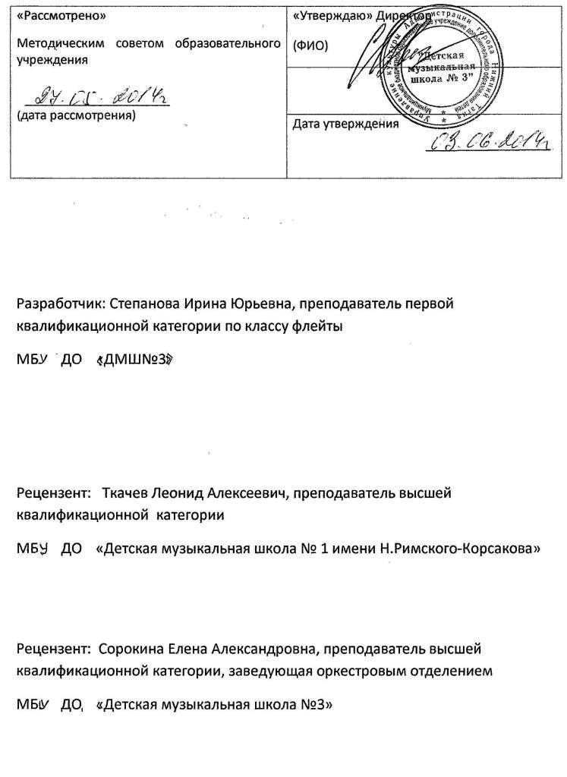

Структура программы учебного предмета

- Пояснительная записка
- Характеристика учебного предмета, его место и роль в образовательном процессе;
-Срок реализации учебного предмета;
-Объём учебного времени, предусмотренный учебным планом образовательного учреждения на реализацию учебного предмета;
-Форма проведения учебных аудиторных занятий;
-Цель и задачи учебного предмета;
-Обоснование структуры программы учебного предмета;
-Методы обучения;
-Описание материально-технических условий реализации учебного предмета;
II. Содержание учебного предмета
-Сведения о затратах учебного времени;
-Годовые требования по классам;
III. Требования к уровню подготовки обучающихся
IV. Формы и методы контроля, система оценок
-Аттестация: цели, виды, форма, содержание;
-Критерии оценки;
-Контрольные требования на разных этапах обучения;
V. Методическое обеспечение учебного процесса
- Методические рекомендации педагогическим работникам;
-Рекомендации по организации самостоятельной работы обучающихся;
VI. Списки рекомендуемой нотной и методической литературы
-Учебная литература;
-Методическая литература

l. Пояснительная записка.

- Характеристика учебного предмета «Коллективное музицирование (Духовые и ударные инструменты)» разработана на основе «Рекомендаций по организации образовательной и методической деятельности при реализации общеразвивающих программ в области искусств» , направленных письмом Министерства культуры Российской Федерации от 21.11.2013 № 191-01-39/06-ГИ, а также с учетом многолетнего педагогического опыта в области коллективного музицирования в детских музыкальных школах.

Учебный предмет «Коллективное музицирование (Духовые и ударные инструменты)» направлен на приобретение обучающимися знаний, умений, навыков игры в ансамбле, получение ими художественного образования, а также на эстетическое воспитание и духовно- нравственное развитие ученика.

Коллективное музицирование - это вид совместного музицирования, наиболее доступный и любимый детьми, которым занимались во все времена, на любом уровне владения инструментом. В классе ансамбля обучающиеся знакомятся с лучшими образцами классической и современной популярной музыки, расширяют свой кругозор, приобретают навыки совместного исполнения.

2.Срок реализации учебного предмета «Коллективное музицирование (Духовые и ударные инструменты)» Для детей, поступивших в Детскую музыкальную школу №3 (далее – Школа) по Д.О.П., Учебный предмет «Коллективное музицирование (Духовые и ударные инструменты)», в возрасте от 5 до 17 лет включительно, составляет 3 года(2 года 10 месяцев).

3.Объем учебного времени , предусмотренный учебным планом
Образовательной организации на реализацию учебного предмета

Максимальная учебная нагрузка учебного предмета «Коллективное музицирование (Духовые и ударные инструменты)» при 3- летнем сроке обучения составляет 210 часов. Из них: 105 часов- аудиторные занятия, 105 часов- внеаудиторная (самостоятельная) работа.

4. Форма проведения учебных аудиторных занятий.

Занятия проводятся в форме индивидуальной работы над партиями и совместных репетиций. Продолжительность академического часа составляет до 45 минут.
5. Цели и задачи учебного предмета «Коллективное музицирование (Духовые и ударные инструменты)»

Основное направление на духовно- нравственное и эстетическое развитие творческой личности, навыков любительского ансамблевого музицирования в различных жанрах и самостоятельной работы по изучению музыкального искусства. Учитываются возрастные и индивидуальные особенности обучающегося.

Цели программы:

- воспитание творчески мобильной личности, способной к успешной социальной адаптации в условиях быстро меняющегося мира;

-удовлетворение индивидуальных и образовательных потребностей детей;

-овладение приёмами игры на духовых или ударных инструментах для реализации своих музыкальных способностей;

-развитие творческих способностей подрастающего поколения;

-формирование устойчивого интереса к творческой деятельности;

Задачи программы:

Основной задачей коллективного музицирования в Музыкальной школе является практическое применение навыков и знаний, полученных в инструментальных (духовых и ударных ) классах.

- оснащение системой знаний, умений и способов музыкальной деятельности, обеспечивающих в своей совокупности базу для дальнейшего самостоятельного общения с музыкой, музыкального самообразования и самовоспитания;

-воспитания у детей трудолюбия, усидчивости, терпения, дисциплины;

- воспитание стремления к практическому использованию знаний и умений, приобретённых на занятиях, в быту, в досуговой деятельности.

6.Структура программы

Программа содержит следующие разделы:

- сведения о затратах учебного времени, предусмотренного на освоение учебного предмета;

- распределение учебного материала по годам обучения;

-описание дидактических единиц учебного предмета;

-требования к уровню подготовки обучающихся;

-формы и методы контроля, система оценки, итоговая аттестация;

-методическое обеспечение учебного процесса.

В соответствии с данными направлениями строится основной раздел программы «Содержание учебного предмета».

7. Методы обучения

Для достижения поставленной цели и реализации задач предмета используются следующие методы обучения:

-словесный (объяснение, беседа, рассказ);

- наглядный (показ, наблюдение, демонстрация приёмов работы);

-практический (освоение приёмов игры на инструменте);

-эмоциональный (подбор ассоциаций, образов, художественные впечатления).

8.Описание материально- технических условий реализации учебного предмета

Материально –технические условия Школы обеспечивают возможность достижения обучающимися результатов , предусмотренных в программе учебного предмета.

Материально-техническая база Школы соответствует санитарным , противопожарным нормам охраны труда.

Учебные аудитории для занятий по учебному предмету «Коллективное музицирование (Духовые и ударные инструменты)» имеют площадь не менее 9 кв. м и звукоизоляцию. В Школе созданы условия для содержания , своевременного обслуживания и ремонта музыкальных инструментов.

II. Содержание учебного предмета

1.Сведения о затратах учебного времени, предусмотренного на освоение учебного предмета «Коллективное музицирование (Духовые и ударные инструмент)», на аудиторные, самостоятельные занятия, максимальную нагрузку обучающихся.

Срок обучения- 3 года ( 2 года 10 месяцев)

Таблица 1
 | Распределение по годам обучения
Кла класс | 1 | 2 | 3
Продолжительность  учебных занятий в неделях | 35 | 35 | 35
Количество часов на аудиторные занятия  в неделю | 1 | 1 | 1
Общее количество часов на аудиторные  занятия по годам | 35 | 35 | 35
Общее количество часов на аудиторные  занятия на весь период обучения | 105
Количество часов на внеаудиторные  (самостоятельные) работу в неделю | 1 | 1 | 1
Общее количество часов на внеаудиторные  занятия по годам | 35 | 35 | 35
Общее количество часов на внеаудиторные  занятия за весь период | 105
Максимальное количество часов в неделю | 2 | 2 | 2
Общее максимальное количество часов  по годам | 70 | 70 | 70
Общее максимальное количество часов  за весь период обучения | 210

Учебный материал распределяется по годам обучения- классам. Каждый класс имеет свои дидактические задачи, и объём времени, необходимый для освоения учебного материала.

2.Виды внеаудиторной работы:

Самостоятельные занятия

- по подготовке учебной программы;

-подготовка к публичным выступлениям, академическим зачётам;

-участие обучающихся в творческих мероприятиях и культурно- просветительской деятельности Школы.

.III. Годовые требования по классам.

Срок обучения 3 года.

Первый класс

Играть в коллективном музицировании с преподавателем, обучающийся может уже с первых шагов обучения, освоив нотную грамоту, аппликатуру, простейшие штрихи (деташе, легато, стаккато), исполняя лёгкие мелодии.

В конце учебного года возможна итоговая аттестация в виде выступления в классном концерте, зачёта или участия в коллективном музицировании на академическом концерте.

Примерный перечень музыкальных произведений, рекомендуемых для изучения:
Пьесы для дуэта блок-флейт:
Р.Н.П. «Виноград в саду цветёт»
Ч.Н.П. «Жучка»
Бетховен Л. Походная песня
Шуман Р. « Мотылёк»
Пьесы для дуэта флейт:
Бах И. Аллегретто
Золтан Й Дуэт
Депре Ж. «Народный танец»
Пьесы для дуэта кларнетов:
Шуман Р. Пьеска
Моцарт В. Менуэт
Гедики А. Дуэт
Бах И. Менуэт
Пьесы для блок-флейты с фортепиано:
Ч.Н.П. «Пастушок»
Гайдн Й. Песня
Паулс Р. «Мальчик и сверчок»
Пьесы для дуэта саксофонов:
Р.Н.П. «Как во поле, поле белый лён»
Брамс И. «Колыбельная песня»

Второй класс

Дальнейшее применение в классе коллективного музицирования навыков и умений. приобретённых на уроках специальности.
Воспитание умения слышать партнера.
Работа над развитием у обучающихся навыков чтения с листа легких пьес (в медленном темпе)
В течение учебного года обучающийся должен пройти по возможности 2-3 разнохарактерных произведения.
В конце года зачет, либо участие в концерте.

Примерный перечень музыкальных произведений, рекомендуемых для изучения:
Пьесы для дуэта блок-флейт:
Вебер К. «Хор охотников» из оперы «Вольный стрелок»
Р.Н.П. «Во поле берёза стояла»
Пьесы для дуэта кларнетов:
Бах И. Менуэт
Моцарт В. Дуэт
Леклер Жига

Пьесы для трио флейт:
Барток Б. «Песня бродяги»
Барток Б. «Игра»
Агафонников В. «Русский напев»
Барток Б. «Пятнашки»
Моцарт В. «Менуэт и рондо»
Пьеса для квартета саксофонов:
Чайковский П. Танец пастушков из балета «Щелкунчик»

Пьесы для дуэта флейт и фортепиано:
Красильщикова А. Две пьесы из цикла «Музыка детства»
«Дождик пошутил», «Во время листопада»
Гаврилин В. Часть №9 из вокального цикла «Вечерок»
Туркина Е. «Птицы»
Моцарт В. «Колокольчики» хор из оперы «Волшебная флейта»
Куперен Ф. «Танец»
Муре Ж. «Бурре»
Чайковский П. «Танец маленьких лебедей» из балета «Лебединое озеро»
Пьесы для дуэта саксофонов и фортепиано:
Мендельсон Ф. Песня без слов
Мошковский М. Испанский танец
Пьесы для ансамбля ударных инструментов:( два ксилофона, виброфон, маримба, малый барабан, фортепиано)
Хачатурян А. «Танец с саблями» из балета «Спартак»

Третий класс

Дальнейшая работа над развитием музыкально- образного мышления.
Развитие навыков самостоятельного разбора и чтения с листа коротких и легких пьес, развитие умения слушать партнера и применение приобретенных навыков игры на инструменте.
Для некоторых обучающихся, произведения из класса ансамбля, рекомендуется включить в программу итоговой аттестации.

Примерный перечень музыкальных произведений, рекомендуемых для изучения:
Пьесы для дуэта флейт:
Артемов В. Этюд
Артемов В. «Нарисованные человечки»
Моцарт В. Андантино с вариациями D- dur№3

Пьесы для дуэта флейт и фортепиано:
Фибих З. «Поэма»
Шуберт Ф. « Музыкальный момент»

Пьесы для трио флейт и фортепиано:
Джилкинсон Т. «Город детства»
Пьеса для дуэта саксофонов и фортепиано:
Вустин А. Два негритянских настроения

Пьесы для смешанных ансамблей
Пьесы для дуэта флейта и гитара:
Паулс Р. «Бабочки на снегу»
Пьеса для трио флейта, скрипкаl, скрипка ll:
Хачатурян А. Андантино
Пьеса для квартета флейтаl, флейтаll, скрипка, виолончель:
Гендель Г. «Радость»

III.Требования к уровню подготовки обучающихся

Данная программа отображает разнообразие репертуара учебного предмета «Коллективное музицирование (Духовые и ударные инструменты)», а также возможность индивидуального подхода к каждому обучающемуся. Содержание программы направлено на обеспечение художественно-эстетического развития личности и приобретения его исполнительских знаний и умений:
- навыков коллективного исполнения музыкальных произведений;
-умение использовать выразительные средства для создания художественного образа;
- умение самостоятельно разучивать музыкальные произведения различных жанров и стилей;
-навыки публичных выступлений;
- наличие у обучающихся интереса к музыкальному искусству;
- умение любить и понимать музыку, иметь хороший музыкальный вкус;
- уметь музицировать;
-умение подбора по слуху и чтение с листа понравившихся мелодий;
- наличие развитого образного мышления, эмоционально- чувственного восприятия;
- знание репертуара;

IV. Формы и методы контроля, система оценок

Основными видами контроля успеваемости являются:
- текущий контроль успеваемости обучающихся
- промежуточная аттестация
- итоговая аттестация

Текущий контроль успеваемости обучающихся проводится в счет аудиторного времени, предусмотренного на учебный предмет.
Текущий контроль направлен на поддержание учебной дисциплины, выявление отношения к предмету, на ответственную организацию домашних занятий, имеет воспитательные цели, может носить стимулирующий характер. Текущий контроль осуществляется регулярно преподавателем, оценки выставляются в журнал и дневник обучающегося. При оценивании учитывается:
-отношение обучающегося к занятиям; его старание и прилежность;
- качество выполнения предложенных заданий;
- инициативность и проявление самостоятельности, как на уроке, так и во время домашней работы.
На основании результатов текущего контроля выводятся четвертные оценки.
Особой формой текущего контроля является контрольный урок, который проводится преподавателем, ведущим предмет.

Промежуточная аттестация

Контрольные уроки и зачеты в рамках промежуточной аттестации проводятся на завершающих полугодие учебных занятиях в счет аудиторного времени, предусмотренного на учебный предмет.
Каждая форма проверки (кроме переводного зачета) может быть как дифференцированной (с оценкой), так и не дифференцированной.

Итоговая аттестация проводится в пределах аудиторных учебных занятий в виде публичных выступлений, зачетов или участия в академических концертах.
Для аттестации обучающихся созданы фонды оценочных средств, позволяющие оценить приобретенные знания, умения и навыки.
Качество подготовки обучающегося оценивается в баллах: 5 (отлично), 4 (хорошо),3 (удовлетворительно)

Критерии оценки качества исполнения

По итогам исполнения программы на зачете, выставляется оценка по пятибалльной шкале. С учетом целесообразности оценка качества исполнения может быть дополнена системой «+» и «-«, что даст возможность более конкретно отметить выступление обучающегося.

В критерии оценки по учебному предмету «Коллективное музицирование (Духовые и ударные инструменты)» входят следующие составляющие:
- выразительность исполнения;

-стабильность исполнения;

-синхронность исполнения;

-качество звучания инструмента;

--богатство и разнообразие звуковой палитры;
- сценическая выдержка
Таблица 2
Оценка | Критерии оценивания выступления
5 («отлично») | - на выступлении участники ансамбля чувствуют себя свободно, при этом каждый исполнитель выразительно и разнообразно исполняет свою партию;  - каждый ученик владеет исполнительской техникой, богатством и разнообразием звуковой палитры;  - умение выстроить динамическую линию двух партий ансамбля;  - решение тембровых и регистровых задач;  - выступление яркое и осознанное
4 («хорошо») | - синхронность исполнения, ритмическая точность, ощущение пульса;  - достаточное владение исполнительской техникой, навыками звукоизвлечения;  - ограниченное решение слуховых задач (слышать партию партнёра и сочетание двух партий;  - не совсем убедительная трактовка исполнения музыкальных произведений.
3 («удовлетворительно») | -однообразное исполнение, недостаточные навыки ансамблевой игры;  - вялая динамика, интонационная неточность.
2 («неудовлетворительно») | -слабое знание программы наизусть, грубые технические ошибки и плохое владение инструментом.
«зачёт» (без отметки») | -отражает достаточный уровень подготовки и исполнения на данном этапе обучения.

V. Методическое обеспечение учебного процесса.

1.Методические рекомендации педагогическим работникам

Игра в коллективном музицировании помогает преодолеть некоторые недостатки, а исполнение сделать более уверенным, ярким и многообразным; воспитывает умение слышать партнера, развивает коллективное творчество и художественный вкус.
Игра в коллективном музицыровании способствует развитию ритмического, мелодического и гармонического слуха, музыкальной памяти, развитию творческих навыков и, главное, прививать интерес и любовь к музыке и своему инструменту, а также способствовать формированию основ самостоятельной музыкальной деятельности.
Большое учебно - воспитательное значение имеют публичные выступления, а для обучающихся средних способностей игра в коллективном музицировании нередко становится единственной возможностью участвовать в концертном выступлении.

2.Рекомендации по организации самостоятельной работы обучающихся

Самостоятельные занятия должны быть регулярными и систематическими.
Периодичность занятий по возможности - каждый день. Количество часов самостоятельных занятий в неделю- 1 час.
Объем самостоятельной работы определяется с учетом минимальных затрат на подготовку домашнего задания с учетом параллельного освоения детьми программы основного общего образования.

Vl. Списки рекомендуемой нотной и методической литературы
1. Список рекомендуемой нотной литературы
1.Азбука начинающего блок-флейтиста.Сост. И.Пушечников-М.,1998
2.Ансамбли для 2,3,4 флейт./ Сост. Г.Щенников. – Омск, 2009
3.Ансамбли для духовых инструментов./ Сост. В. Соловьёв.- Ленинград, 1979
4.Барочные дуэты для флейты./ Сост. М. Клемент – 2000
7.Гарибоьди Дж. Шесть лёгких дуэтов для флейт. Оп.145
8.Джованни Панзиелло Дивитирсмены для 2-х флейт, 2-х кларнетов, 2-х валторн и фагота./ Ред. Т. Крутняева – Ленинград, 1977
10.Кванц И. Три дуэта для флейт- С.-П.: «Композитор», 1998
12.Музыка для флейты. 1.Ансамбли./Сост. Е. Зайвец. – Союз художников, 2004
13.Музыка для флейты.2.Ансамбли./Сост. Е.Зайвец.- Союз художников, 2004
14. Музыка для флейты. 3. Ансамбли./ Сост. Е. Зайвец.-Союз художников, 2010
15. Платонов Н. Школа игры на флейте. М.,1983
18. Раймо Кангро. Квинтет для духовых инструментов. Партитура. – Ленинград, 1978
19. Сборник ансамблей для духовых и ударных инструментов./ Сост. В. Цицаикин. М.. 2012
20. Сборник пьес, этюдов, ансамблей для блок-флейты. Издательство Эмузин, 2004
21. Тесаков К. Сборник ансамблей для духовых инструментов: Для старших классов ДМШ, Минск, 1982
22. Хрестоматия для флейты 1-3 класс ДМШ .часть-2. /Сост. Ю. Должиков.М 1994
24. Юным флейтистам. Произведения для флейты и фортепиано./Сост. В. Барыкин
Екатеринбург, 2013
25.Флейта,первые шаги.Пособие для начинающих. Е.Туркина. С-П. 2004

2. Методическая литература
1. Болотин С. Биографический словарь музыкантов-исполнителей на духовых инструментах.Л.:Музыка, 1969.
2. Волков Н. Теория и практика искусства игры на духовых инструментах. М., Альма Мастер, 2008.
3. Диков Б. Методика обучения игре на духовых инструментах.-М.: Музгиз,1962.
4. Диков Б. О дыхании при игре на духовых инструментах. –М.: Музгиз, 1956.
5. Инструменты духового оркестра (сост. Б.Кожевников).-М.: Музыка, 1984.
6. Исполнительство на духовых инструментах и вопросы музыкальной педагогики: Сборник трудов. Вып. 45/Отв. Ред.И.Ф.Пушечников.-М.:ГМПИ им.Гнсиных, 1979.
7. Левин С. Духовые инструменты в истории музыкальной культуры. – Л.: Музыка, 1973.
8. Методика обучения игре на духовых инструментах. Вып.1.-М.: Музыка, 1964.
9. Методика обучения игре на духовых инструментах. Вып. 2.-М.: Музыка, 1966.
10. Методика обучения игре на духовых инструментах. Вып.3.- М.: Музыка, 1971.
11.Методика обучения игре на духовых инструментах. Вып.4.-М.: Музыка, 1976.
12.Ягудин Ю. О разваитии выразительности звука// Методика обучения игре на духовых инструментах / Ю. Ягудин. – М.: Музыка, 1971.
13. Платонов Н. Вопросы методики обучения игре на духовых инструментах. – М.: Музгиз, 1958.
14. Розанов С. Основы методики преподавания на духовых инструментах. – М.: Музгиз, 1935.
15. Усов Ю.История отечественного исполнительства на духовых инструментах. – М.: Музыка, 1986.
16. Усов Ю. История зарубежного исполнительства на духовых инструментах. – М.: Музыка, 1978.
17. Федотов А. Методика обучения игре на духовых инструментах. – М.: Музыка,1975.

